XSLT
EXTENSIBLE STYLE SHEET LANGUAGE TRANSFORMATION
1. Tổng quan về XSLT
a. XSL là viết tắt của eXtensible Stylesheet Language. Được sử dụng để chuyển đổi từ tài liệu xml sang một dạng tài liệu khác, ví dụ như html.
b. Sự cần thiết của xsl
Trong tài liệu html, các thẻ đã được định nghĩa trước như table, div, span…; và trình duyệt biết cách áp dụng các style cho chúng và hiển thị theo cách css đã viết. Nhưng với tài liệu xml, các thẻ không được định nghĩa trước nên để hiểu và định dạng tài liệu xml, tổ chức W3C đã phát triển ra ngôn ngữ XSL, là ngôn ngữ dựa trên Stylesheet Language. Một tài liệu XSL sẽ chỉ ra cách trình duyệt tạo và hiển thị một tài liệu xml như thế nào.
XSL có 3 phần chính:
+ XSLT – được dùng để chuyển tài liệu XML sang một dạng tài liệu khác
+ XPath – được dùng để định hướng tới các phần tử trong tài liệu XML
+ XSL-FO – được dùng để định dạng tài liệu XML.
c. XSLT là gì
XSLT – là viết tắt của Extensible Stylesheet Language Transformations, cung cấp khả năng tự động chuyển đổi tài liệu XML sang một dạng tài liệu khác.
d. XSLT làm việc như thế nào
Một bảng kiểu XSLT được sử dụng để định nghĩa các nguyên tắc biến đổi được áp dụng cho tài liệu XML. Các lệnh của XSLT được viết theo nguyên tắc XML.
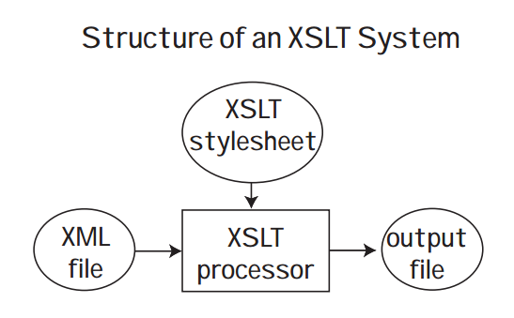

XML hoạt động theo cấu trúc hình cây
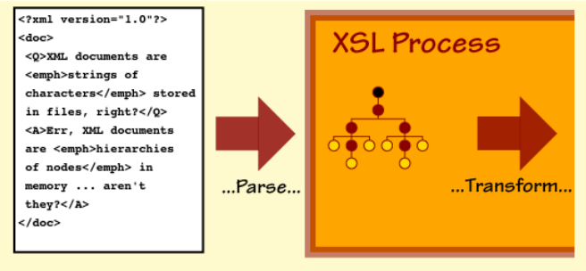
* Tài liệu XML là 1 cây:
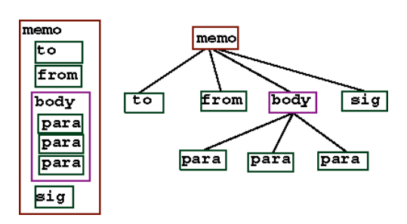
* Ưu điểm của XSLT:
- Độc lập với lập trình. Sự biến đổi được viết riêng ra file .xsl
- Muốn thay đổi kết quả thì chỉ cần thay đổi trong file .xsl
2. Cú pháp XSLT
Ví dụ, với file students.xml như sau:
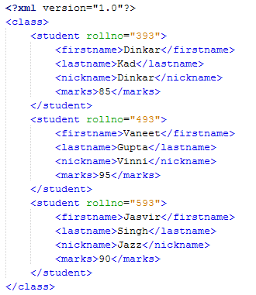
Chúng ta cần định nghĩa tài liệu XSLT cho tài liệu XML trên theo các yêu cầu sau:
+ Trang có tiêu đề là Students
+ Trang có chứa bảng hiển thị chi tiết Student
+ Các cột có tiêu đề lần lượt là: Roll No, First Name, Last Name, Nick Name, Marks.
+ Bảng phải chứa chi tiết thông tin của Student.

Bước 1. Tạo file XSLT, đặt tên là student.xsl và ghi cùng vị trí với file student.xml.
File students.xsl sẽ có nội dung sau:
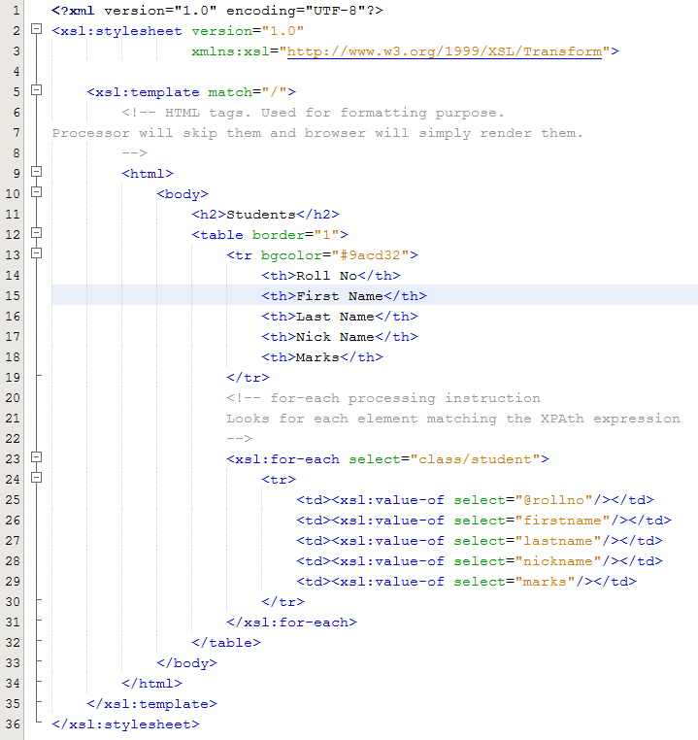

Bước 2. Tạo liên kết từ xml tới file xslt: thêm dòng <?xml-stylesheet … ?> vào vị trí dòng 2 như hình dưới.
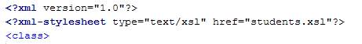
Kết quả hiển thị như sau : (chú ý chọn trình duyệt là FireFox hoặc Internet Explorer)
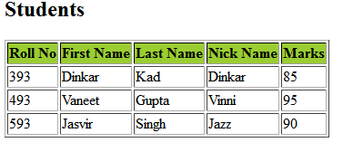

3. XSLT - <xsl: template …>
<xsl:template> : tìm và so sánh các phần tử xem có khớp không.
Trong ví dụ trên, ở dòng số 5 : : tìm và so sánh với phần tử gốc.
4. XSLT - <xsl: value-of …>
Được dùng để hiển thị giá trị tại node đang được chọn bởi biểu thức XPath.
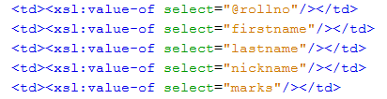
Lưu ý: Muốn lấy ra giá trị của thuộc tính, thêm @ trước tên của nó.
5. XSLT – <xsl: for – each …>
Thẻ <xsl:for-each> sử dụng vòng lặp để áp dụng template cho mỗi node.
6. XSLT – <xsl: sort …>
Thẻ <xsl:sort> được dùng để sắp xếp các node theo điều kiện nào đó.
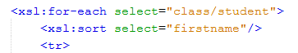
Bổ sung <xsl:sort> vào file students.xsl như hình trên, kết quả hiển thị là các student sẽ được sắp xếp theo chiều tăng dần của firstname.
Chưa sắp xếp:

Đã sắp xếp:
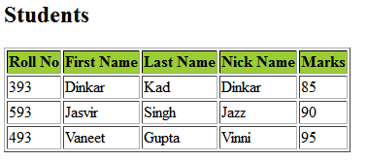

7. XSLT – <xsl:if …>
Thẻ <xsl:if> Kiểm tra dữ liệu có thỏa mãn điều kiện nào đó.
Tiếp ví dụ trên, chỉ những student có mark > 90 mới được hiển thị:
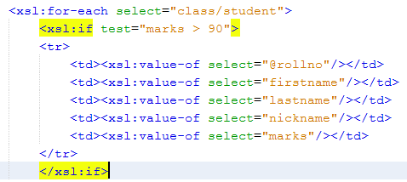
Kết quả:
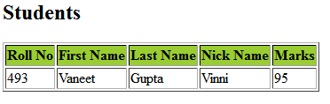
Các toán tử so sánh là
= : bằng
!= : không bằng
&lt; : nhỏ hơn (<)
&gt; : lớn hơn (>)
Ví dụ <xsl:if test="price &lt; 10"> // → <xsl:if test=”price<10”>

8. XSLT – <xsl:choose>
Thẻ <xsl:choose> cho phép đưa vào nhiều điều kiện để thay đổi hiển thị hay định dạng phần tử xml.
Thêm dòng 15 để bổ sung cột Grade và thêm dòng từ 24-36 như hình dưới:

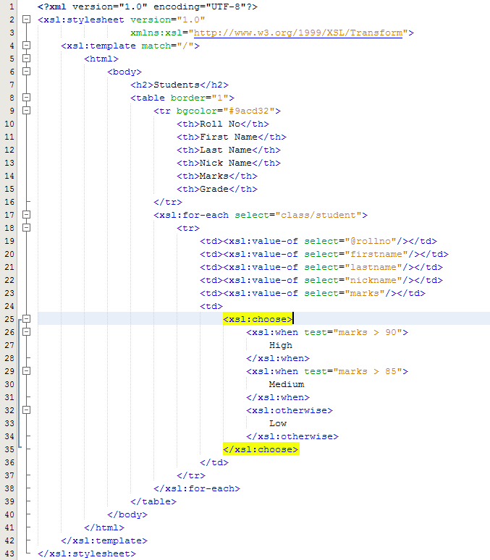
Kết quả là:
Tạo thêm cột Grade, với kết quả là Low, High hay Medium tùy theo giá trị của mark.
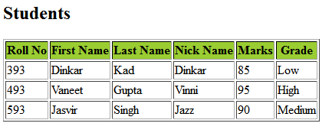

10. XSLT – <xsl:apply - template>
Thẻ <xsl:apply-template> dùng để tìm template phù hợp và áp dụng cho mỗi node.
File students.xsl được viết lại như sau:
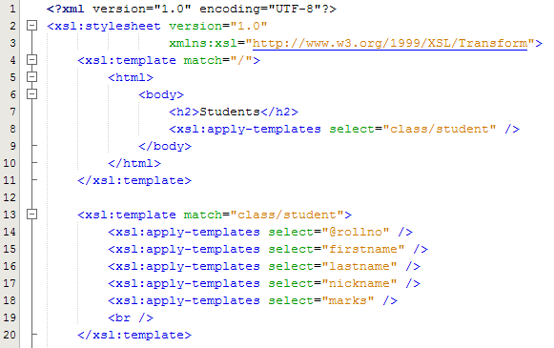
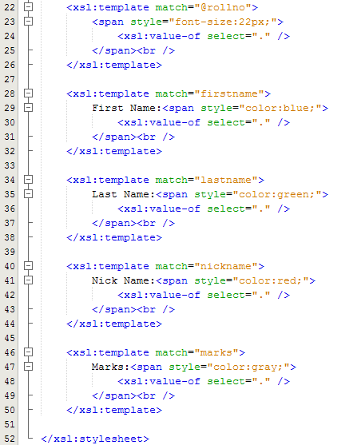

Kết quả thực hiện:
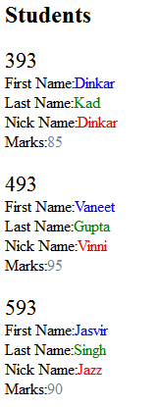
11. Một số ví dụ
Ví dụ 1: Giả sử có file lophoc.xml có cấu trúc sau:
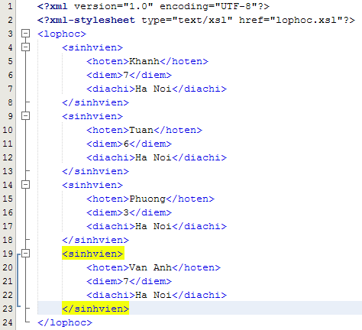
Yêu cầu: Tạo file lophoc.xsl để hiển thị lớp học:
- Lớp học nằm trong 1 bảng, mỗi sinh viên là 1 hàng.
- Mỗi hàng có thông tin chi tiết của 1 sinh viên
- Thêm cột Xếp loại và dữ liệu là Giỏi, Khá, Trung bình, Kém dựa trên điểm.
- Cuối bảng có thống kê số lượng sinh viên và tổng điểm của toàn bộ sinh viên.
File lophoc.xsl được viết như sau:
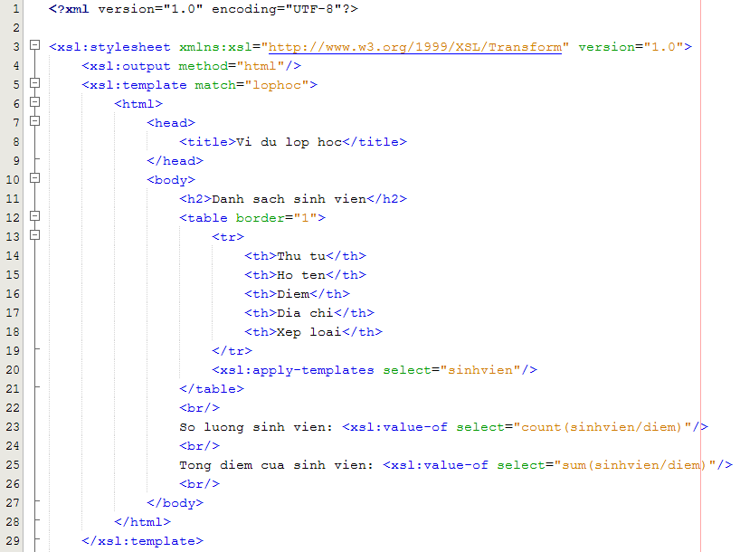
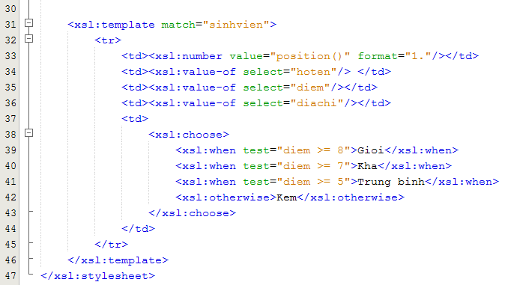

Lưu ý: File trên sử dụng apply-templates select=”sinhvien” nên không cần sử dụng vòng lặp để lấy ra các phần tử là sinhvien.
Kết quả là:
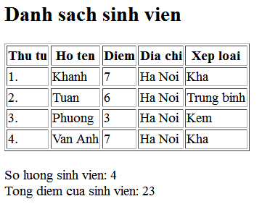

Ví dụ 2: Trường hợp file lophoc2.xml có nhiều cấp:
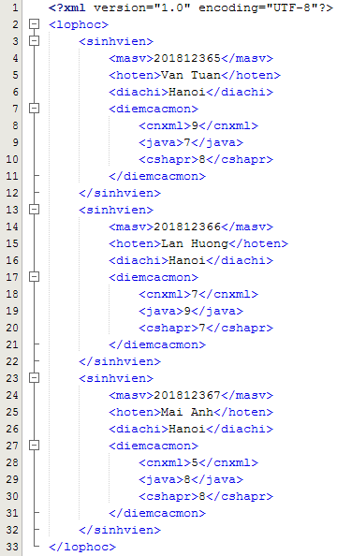

File lophoc2.xsl có nội dung sau:
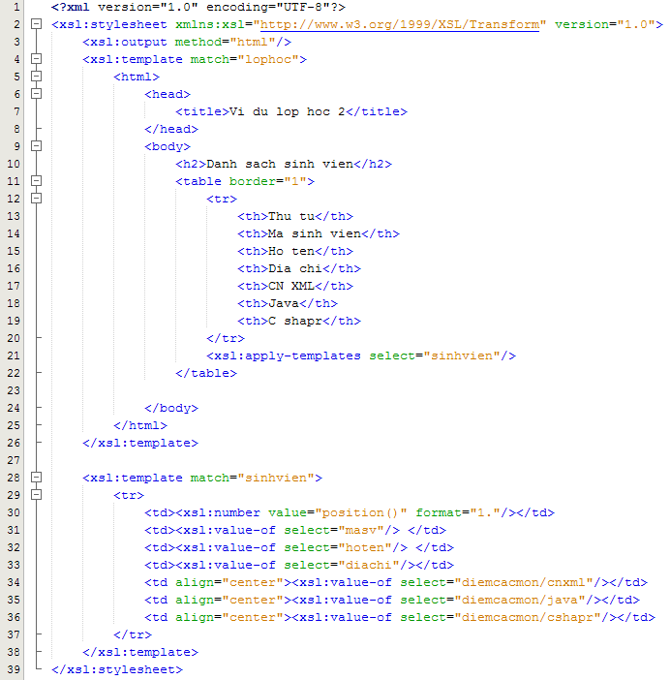

Kết quả là:
